**深圳大学实验报告**

**课程名称： Java 程序设计**

**实验项目名称： 必实验3 接口回调及集合类应用**

**学院： 计算机与软件学院**

**专业： 软件工程（腾班））**

**指导教师： 毛斐巧**

**报告人： 黄亮铭 学号： 2022155028 班级： 腾班**

**实验时间： 2023年10.26、11.2日（周四）**

**实验报告提交时间： 2023年11月2日（周四）**

**教务部制**

**一、 实验目的**

1. 熟悉集合类的应用，掌握接口的定义、实现类的编写和接口回调等技术。

二**、实验内容与要求**

1. 运行以下三个程序，对每一行语句加上注释，并对每一个程序的每一个输出结果给出分析。在报告中附上程序截图和详细的文字说明。（10分）

程序1：

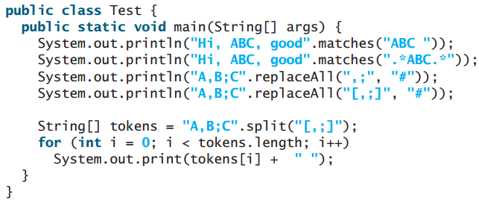

程序2：

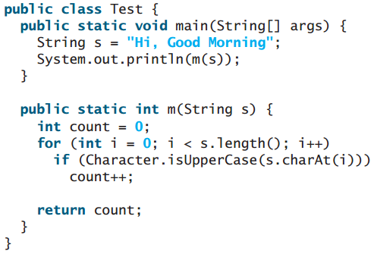

程序3：

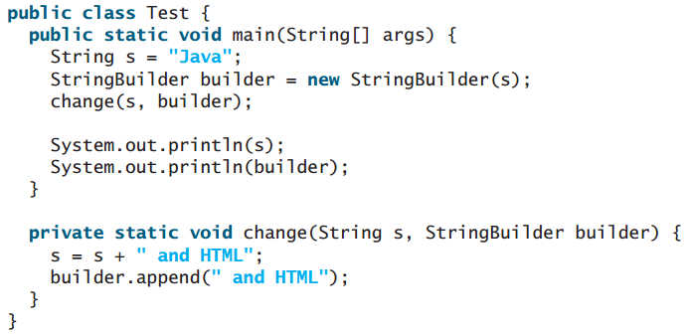

2. 抽象类和接口的实验。（20分）

(2.1) 定义一个抽象类Human：包含一个成员变量String name；构造方法Human(String name)，用于初始化姓名name；一个抽象方法double sayHello()。在报告中附上程序截图和详细的文字说明。（5分）

(2.2) 定义三个继承抽象类Human的类，分别命名为Chinese、Japanese和English，在这三个类中重写sayHello()方法，分别输出一句中文、日文和英文的问候；在报告中附上程序截图、运行结果和详细的文字说明。（5分）

(2.3) 定义一个测试类HumanTest：创建一个包含3个Human对象的数组，3个Human对象来自Chinese、Japanese和English类，循环调用该数组中的元素的sayHello()方法。在报告中附上程序截图、运行结果和详细的文字说明。（5分）

(2.4) 通过一个接口（命名为Human）和三个实现类（命名为Chinese、Japanese和English）来达到如上类似的效果。在报告中附上程序截图、运行结果和详细的文字说明。（5分）

3. 编写Java应用程序，计算菜单“北京烤鸭：299.1元；西芹炒肉：32.9元；酸菜鱼：79元；铁板牛柳：42.1元”的总价格。在报告中附上程序截图、完整的运行结果截图和简要文字说明。（10分）

4. 张三、李四等人是A社团成员，李四、王五等人是B社团成员，编写一个Java应用程序（要求使用集合类），输出参加A社团的人、参加B社团的人、以及同时参加两个社团的人。在报告中附上程序截图、完整的运行结果截图和详细的文字说明。（20分）

5. 有8个显示器，其属性有尺寸和价格。编写一个Java应用程序，使用TreeMap<K,V>，按照价格从小到达排序输出所有显示器的信息，要求通过两种方式实现：通过实现Comparator接口和通过实现Comparable接口。在报告中附上程序截图、完整的运行结果截图和详细的文字说明。（20分）

报告写作。要求：主要思路有明确的说明，重点代码有详细的注释，行文逻辑清晰可读性强，报告整体写作较为专业。**（20分）**

**说明：**

（1）本次实验课作业满分为100分，占总成绩的比例（待定）。

（2）报告正文：请在指定位置填写，本次实验**需要**单独提交源程序文件。

（3）个人信息：WORD文件名中的“姓名”、“学号”，请改为你的姓名和学号；实验报告的首页，请准确填写“学院”、“专业”、“报告人”、“学号”、“班级”、“实验报告提交时间”等信息。

（4）提交方式：请在Blackboard平台中提交。

（5）发现雷同，所有雷同者该次作业记零分。

**三、实验过程及结果**

1.运行以下三个程序，对每一行语句加上注释，并对每一个程序的每一个输出结果给出分析。在报告中附上程序截图和详细的文字说明。（10分）

程序1：

1）程序截图：

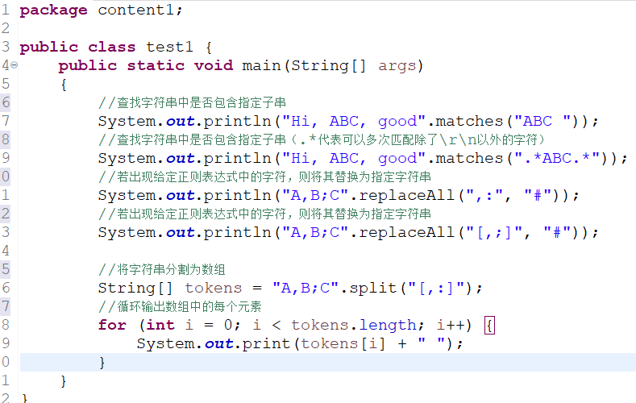

程序截图

2）程序运行结果截图：

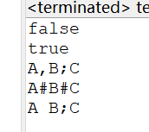

程序运行结果

3）程序运行结果分析：

I．第一个输出结果是因为字符串未能匹配“ABC ”的最后一个空格，因此返回false；

II．第二个输出结果是因为字符串中有子串满足正则表达式，因此返回true；

III．第三个输出结果是因为字符串中没有子串“，：”，因此没有发生替换；

IV．第四个输出结果是因为字符串中有两处分别满足“，”和“；”，因此两处被替

换为“#”；

V．第五个输出结果是因为字符串中有一处满足正则表达式，因此被分割。

程序2：

1. 程序截图：

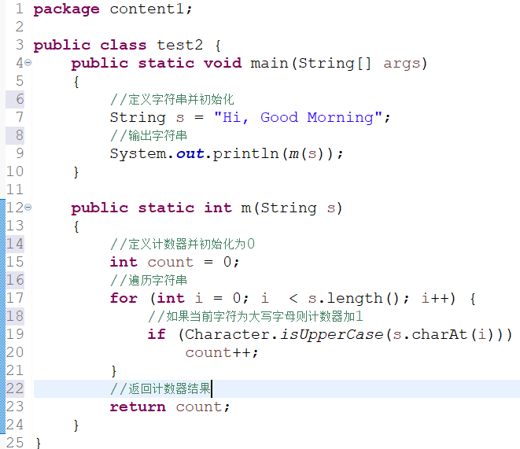

1. 程序运行结果截图：

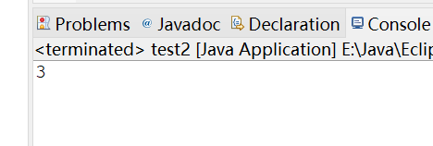

程序运行结果

1. 程序运行结果分析：

因为计数器只有在当前字符为大写时才会加1，而给定字符串中只有3个大写字母，

因此输出结果为3。

程序3：

1. 程序截图：

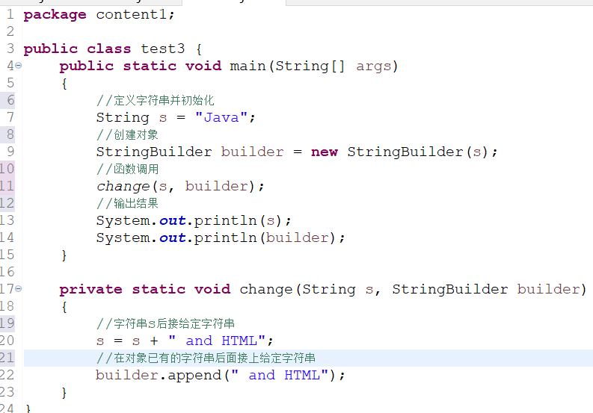

程序截图

1. 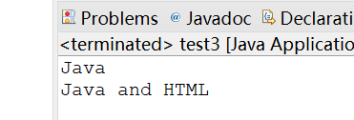程序运行结果截图：

程序运行结果

1. 程序运行结果分析：

I．第一个输出结果是因为String底层实现为final char[]，因此尽管String为引用类型，但传参时还是将值复制并新建一个变量，相当于值传递，因此在change方法中

改变s不会改变主函数中s的值。

II．第二个输出结果是因为StringBuilder的实现不是final的，且为引用类型，因此在change方法中append字符串会改变主函数中builder的值。

2. 抽象类和接口的实验。（20分）

(2.1) 定义一个抽象类Human：包含一个成员变量String name；构造方法Human(String name)，用于初始化姓名name；一个抽象方法double sayHello()。在报告中附上程序截图和详细的文字说明。（5分）

1）程序截图：

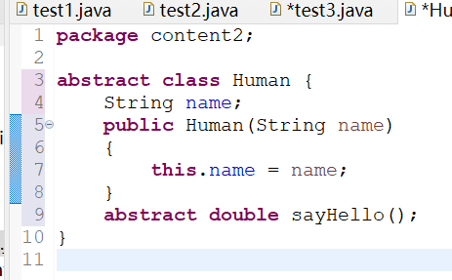

程序截图

(2.2) 定义三个继承抽象类Human的类，分别命名为Chinese、Japanese和English，在这三个类中重写sayHello()方法，分别输出一句中文、日文和英文的问候；在报告中附上程序截图、运行结果和详细的文字说明。（5分）

1）程序截图：

I．思路：根据题目所给要求，继承Human类，然后重写sayHello方法；

II．Chinese类：

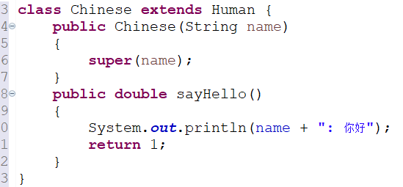

Chinese类

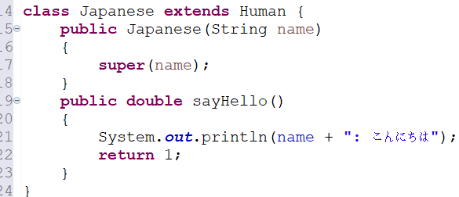 III．Japanese类：

Japanese类

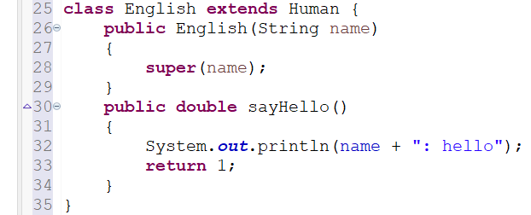 IV．English类

English类

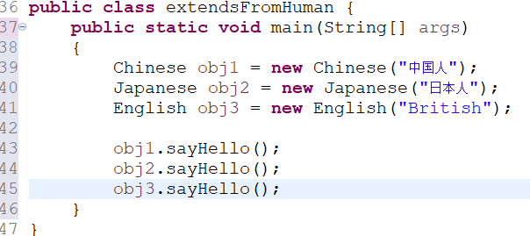 V．主函数：用于调用上述类，测试并输出结果。

主函数

2）程序运行结果截图：

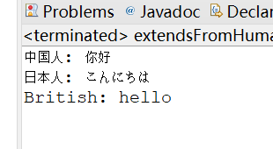

程序运行结果

(2.3) 定义一个测试类HumanTest：创建一个包含3个Human对象的数组，3个Human对象来自Chinese、Japanese和English类，循环调用该数组中的元素的sayHello()方法。在报告中附上程序截图、运行结果和详细的文字说明。（5分）

1）程序截图：

I．思路：创建一个HumanTest类，在构造函数中创建Human对象的数组并赋值；然后定义print方法，循环调用数组中的元素的sayHello方法。

II．HumanTest类：

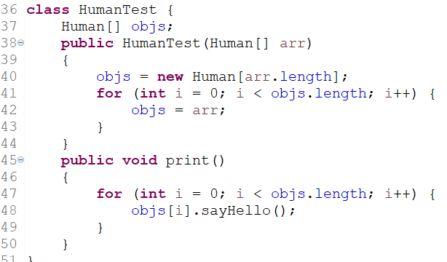

III．主函数：

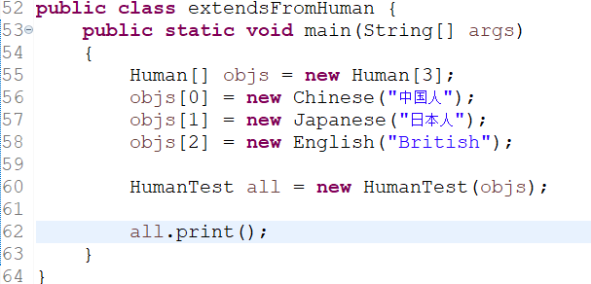

主函数

2）程序运行结果截图：

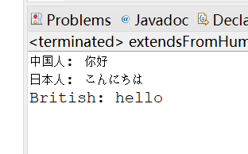

程序运行结果

(2.4) 通过一个接口（命名为Human）和三个实现类（命名为Chinese、Japanese和English）来达到如上类似的效果。在报告中附上程序截图、运行结果和详细的文字说明。（5分）

1）程序截图：

I．Human接口：定义抽象方法sayHello；

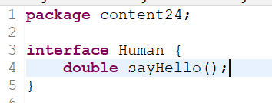

Human接口

II．Chinese类：实现Human接口中的函数，并定义成员变量name；

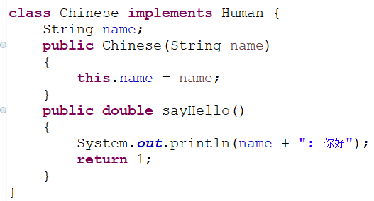

Chinese类

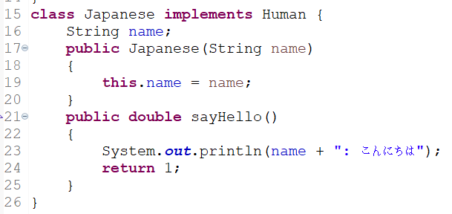 III．Japanese类：实现Human接口中的函数，并定义成员变量name；

Japanese类

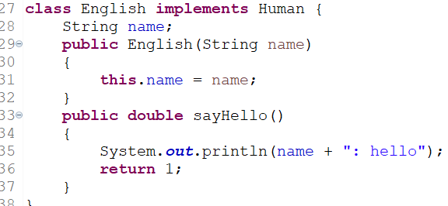 IV．English类：实现Human接口中的函数，并定义成员变量name；

English类

V．测试函数：定义Chinese、Japanese和English类对象并初始化，然后调用它们的sayHello方法；

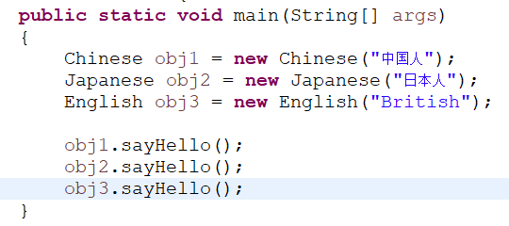

主函数

2）程序运行结果截图：

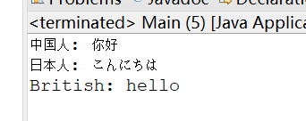

程序运行结果

3. 编写Java应用程序，计算菜单“北京烤鸭：299.1元；西芹炒肉：32.9元；酸菜鱼：79元；铁板牛柳：42.1元”的总价格。在报告中附上程序截图、完整的运行结果截图和简要文字说明。（10分）

1）程序截图：

I．在main函数中创建HashMap的实例，然后将题目所给菜单依次put到实例中，然后遍历实例中的value，将价格全部加起来，得到总价格。

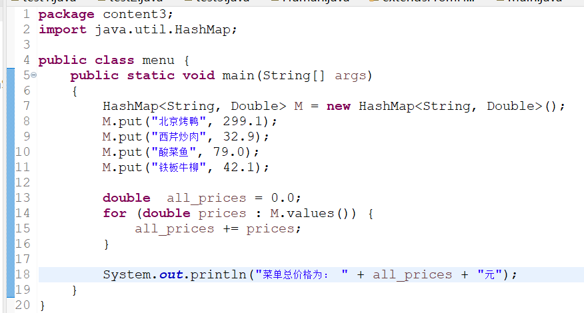

程序截图

2）程序运行结果截图：

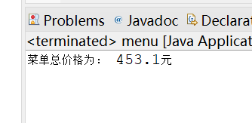

程序运行结果

4. 张三、李四等人是A社团成员，李四、王五等人是B社团成员，编写一个Java应用程序（要求使用集合类），输出参加A社团的人、参加B社团的人、以及同时参加两个社团的人。在报告中附上程序截图、完整的运行结果截图和详细的文字说明。（20分）

1）程序截图：

I．创建两个HashSet<String>对象，分别代表A、B两个社团，根据题目要求，将

人名加入相应的对象中；创建一个String数组，用于临时存储既在A社团又在B社团的人；然后迭代A，输出人名，同时判断其是否在B中，如在则加入数组中；再迭代B，输出人名；最后输出String数组；

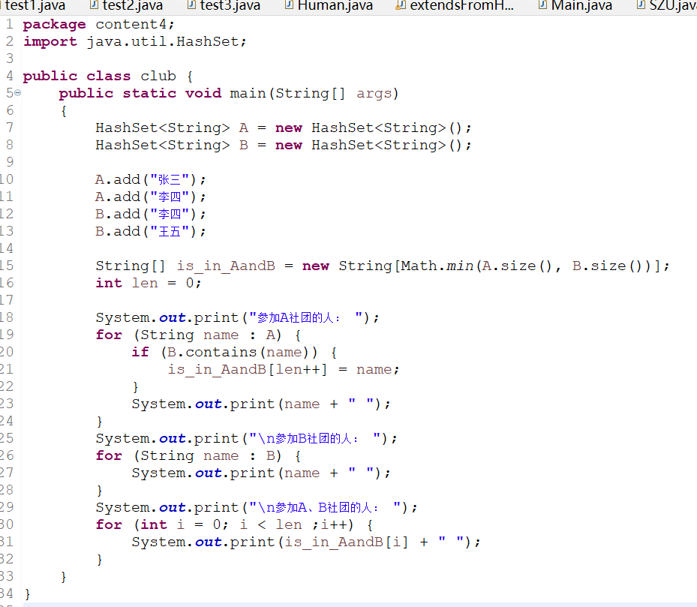



程序截图

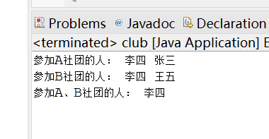 2）程序运行结果截图：

程序运行结果

5. 有8个显示器，其属性有尺寸和价格。编写一个Java应用程序，使用TreeMap<K,V>，按照价格从小到达排序输出所有显示器的信息，要求通过两种方式实现：通过实现Comparator接口和通过实现Comparable接口。在报告中附上程序截图、完整的运行结果截图和详细的文字说明。（20分）

1）程序截图：

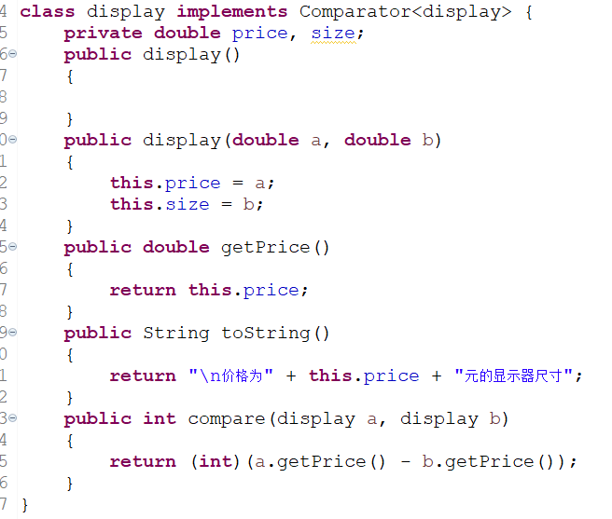I．通过实现Comparator接口：创建display类实现Conparator<display>的compare方法，同时重写toString方法；

display类

II．主函数：

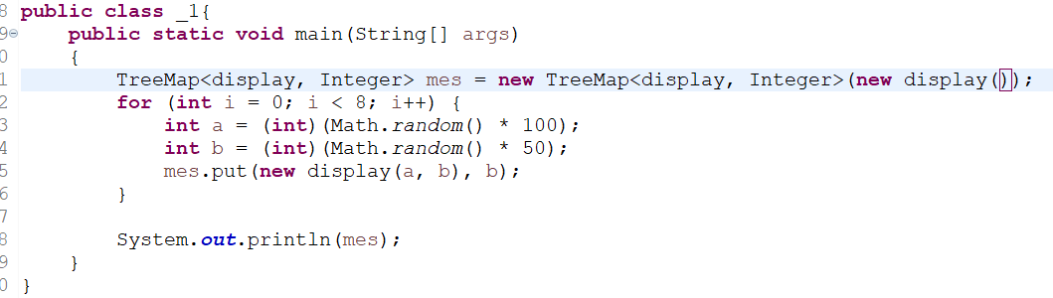

主函数

III．通过实现Comparable接口：创建display类实现Comparable的compareTo方法，同时重写toString方法；

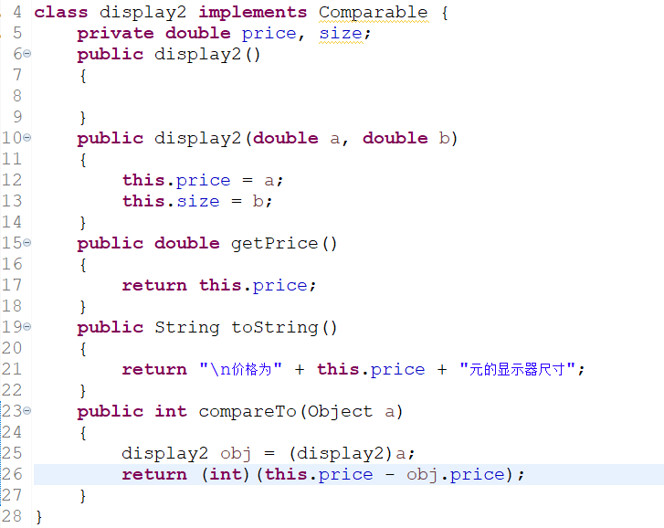

display2类

IV．主函数

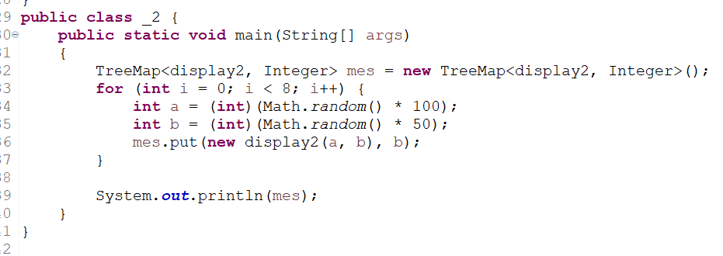

主函数

2）程序运行结果：

I．通过实现Comparator接口：

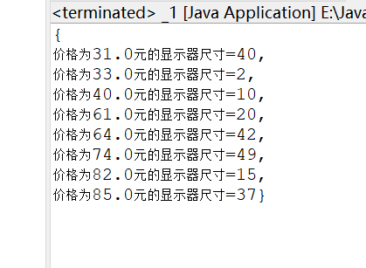

程序运行结果

II．通过实现Comparable接口：

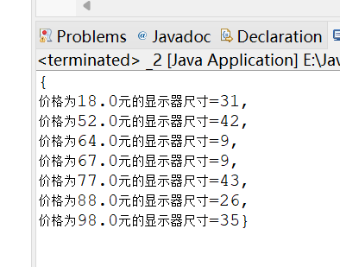

程序运行结果

**四、实验总结与体会**

1）通过本次实验，我熟悉集合类的相关应用；

2）通过本次实验，我掌握接口的定义；

3）通过实现类的编写和运用接口回调等技术，我熟悉了java的编写风格和技巧；

**五、成绩评定及评语**

1.指导老师批阅意见：

2.成绩评定：

指导教师签字：**毛斐巧**

2023年 月 日